1. **Justificativa**

O objetivo do projeto é passar a data de entrega para o cliente final.

1. Premissas

A conferência das datas deve ser realizada pelos campos: Data de Entrega do Pedido de Vendas (C6_ENTREG – Industria e Distribuidora), Data de Entrega 2 do Pedido de Vendas (C6_ZENTRE2 – Industria e Distribuidora), Data do Pedido amarrado na indústria/comex (Z96_DTPVIN – Distribuidora), Data da necessidade do Pedido de compras (C7_DATPRF - Distribuidora).

As rotinas homologadas para conferência são: Pedidos de Vendas, Pedidos de Compras, Relatório Captação em Aberto, Tela Manutenção de Pedido.

Apenas são elegíveis no projeto Oferta Logística os pedidos de Venda com destino Steck Distribuidora (CLIENTE 033467-06) com pedidos de compra oriundos também da Distribuidora.

1. **Aplicação**

Este procedimento se aplica à STECK Distribuidora e as Indústrias.

1. **Definição**

**3.1 – Inclusão do Pedido de Compra na Distribuidora**.

A nova metodologia de trabalho se inicia na “**Inclusão do Pedido de Compra na Distribuidora**”.

Os usuários irão incluir os pedidos de compras, um “**JOB – MSTECK18**” estará analisando os pedidos e quando este encontrar um pedido onde o “**Fornecedor**” se refere a uma das indústrias a rotina irá automaticamente gerar um “**Pedido de Venda**” na indústria correspondente.

A identificação para qual indústria gerar o pedido de vendas será feita através dos códigos abaixo:

**MANAUS –** Código do fornecedor “**005866**”

**GUARAREMA –** Código do fornecedor “**005764**”

Utilizando a base de teste irei vincular dois pedidos de compras na Distribuidora com pedidos de venda da Indústria.

Pedido de Compra para a Indústria de Guararema.

Pedido de Compra para a Indústria de Manaus.

**3.2 – Inclusão do Pedido de Venda nas Indústrias**.

Após o JOB processar os pedidos de compras na distribuidora, os pedidos de venda serão gerados nas distribuidoras.

**3.2.0 – Geração das reservas/faltas**

Todos os pedidos quem forem operação que gera OS nascem sem gravar a reserva/falta e um job fica rodando periodicamente e avaliando se os pedidos estão com totalmente liberados do ponto de vista financeiro/comercial ou com a data programada para o dia e faz a reserva/falta do mesmo.

O job responsável por essa atividade é o MSTECK16.PRW

**3.2.1 – Amarração de Faltas de materiais X Pedidos de Compras Distribuidora X Pedidos de Vendas Indústrias**.

Após a geração do pedido de venda na indústria a rotina do JOB irá analisar os produtos que estão com faltas lançadas na tabela “**PA1**”.

Conforme a necessidade da falta a rotina irá vincular a quantidade necessária para atender o pedido

de venda do cliente com o pedido de compra da distribuidora que por sua vez está atrelado a um pedido de vendas da indústria.

A relação entre os pedidos será feita pelas colunas:

**Num.Ped.Comp – Número do Pedido de Compras**

**Item.Ped.Com – Item do pedido de Compras**

Pedido de Venda na Indústria de Guararema.

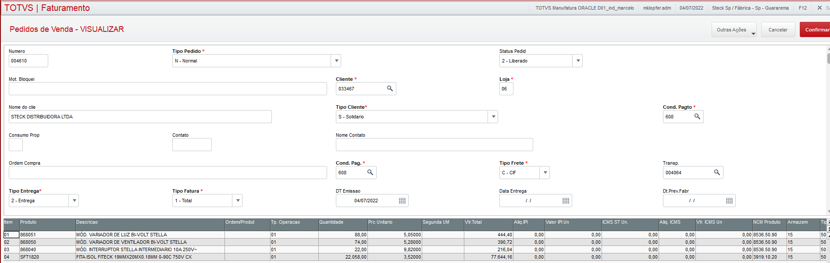

Pedido de Venda na Indústria de Manaus.

**3.2.2 – Tabela de amarração de Faltas de materiais X Pedidos de Compras Distribuidora X Pedidos de Vendas Indústrias “Z96”**.

Uma nova tabela foi criada para efetuar as devidas amarrações entre os pedidos e gravar a data de entrega, assim será possível rastrear as informações em caso de necessidade. Esta tabela será a chave principal para quando um pedido de venda da indústria ou importação sofrer uma alteração na data de entrega para poder alterar as datas de entregas aos pedidos de venda de clientes vinculados.

Lembrando que quando é colocado algum orçamento ou pedido de venda é avaliado o cenário atual e gravada a primeira data no campo C6_ENTREG, a regra do cálculo da primeira data está na função ATUDTENTRE localizada no fonte XMT410ACE.PRW

Pedido de Venda de Cliente com falta na PA1 e com amarração ao pedido compra:

Pedido de Venda: **011263 item 02 - GUARAREMA**

Pedido de Compra: **000275**

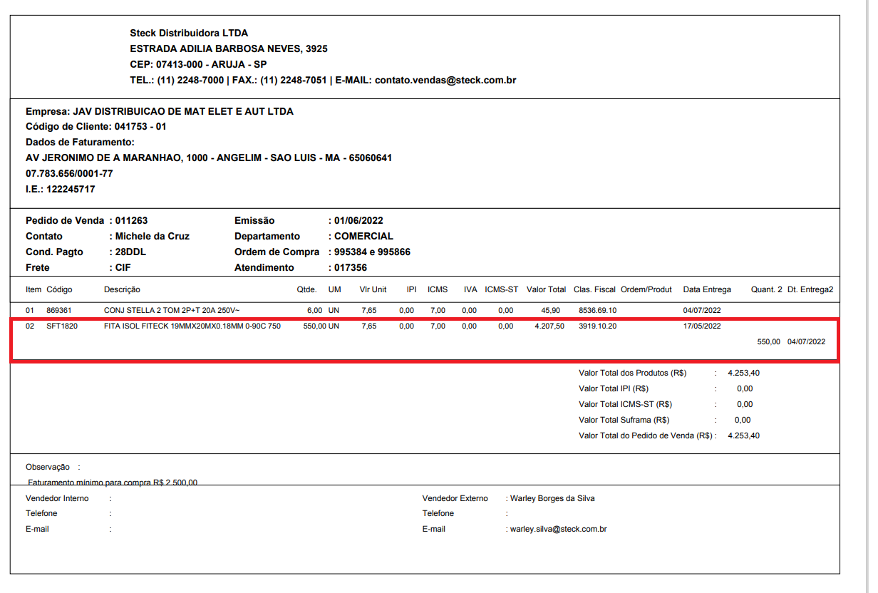

Pedido de Venda de Cliente com falta na PA1 e com amarração ao pedido compra:

Pedido de Venda: **011352 item 62 - MANAUS**

Pedido de Compra: **000274**

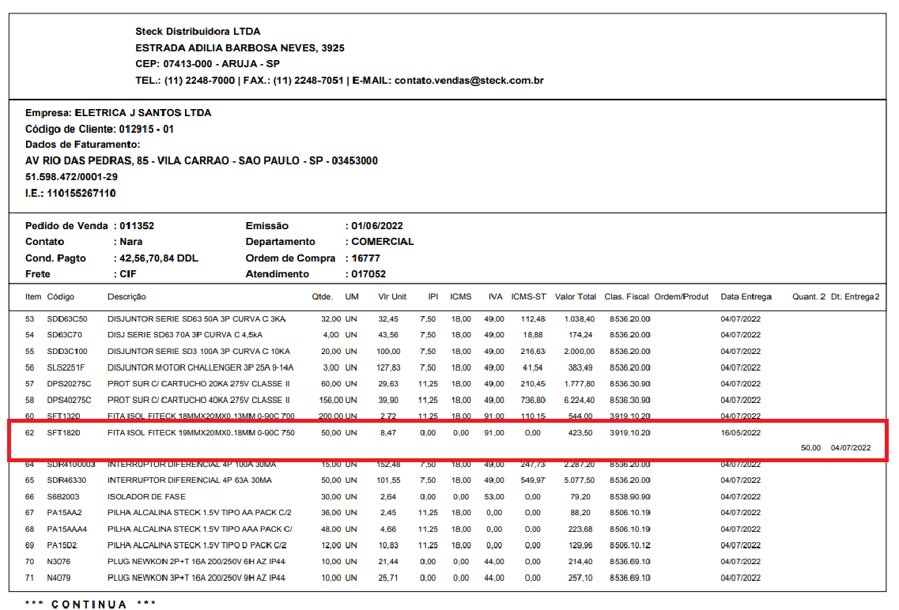

**\*\*\* Por se tratar de pedidos antigos e estarem na base de teste as datas são fictícias.**

**Neste momento estamos somente apresentando o conceito e o impacto das rotinas no processo.**

**3.3 – Alteração da data de entrega do Pedido de Venda na Indústria.**

Hoje já está disponibilizado para os usuários a rotina de “**Manutenção de Pedidos – Entrega 2**”( STENT2PES).

Nesta rotina o usuário efetuará a manutenção da data de entrega caso seja necessário.

**3.3.1 – Manutenção da data de entrega 2.**

Quando houver a necessidade de efetuar a manutenção da data de entrega a rotina irá solicitar que o usuário informe o motivo da alteração da data de entrega (**Obrigatório**).

**3.3.2 – Atualização das datas de Entrega 2 nos Pedidos de Venda de Clientes na Distribuidora.**

Ao efetuar a manutenção da data de entrega, a rotina irá automaticamente atualizar as datas de “**Entrega 2**” em todos os pedidos de venda de clientes que estão por sua vez atrelados ao pedido de compra da distribuidora, que está atrelado ao pedido de venda na indústria.

Abaixo exemplo de como ficará o pedido de venda de clientes utilizado nos exemplos acima apresentados.

Pedido de Venda 004610 – Indústria Guararema:

Pedido de Venda do Cliente na Distribuidora onde antes estava com a data de 04/07/2022.

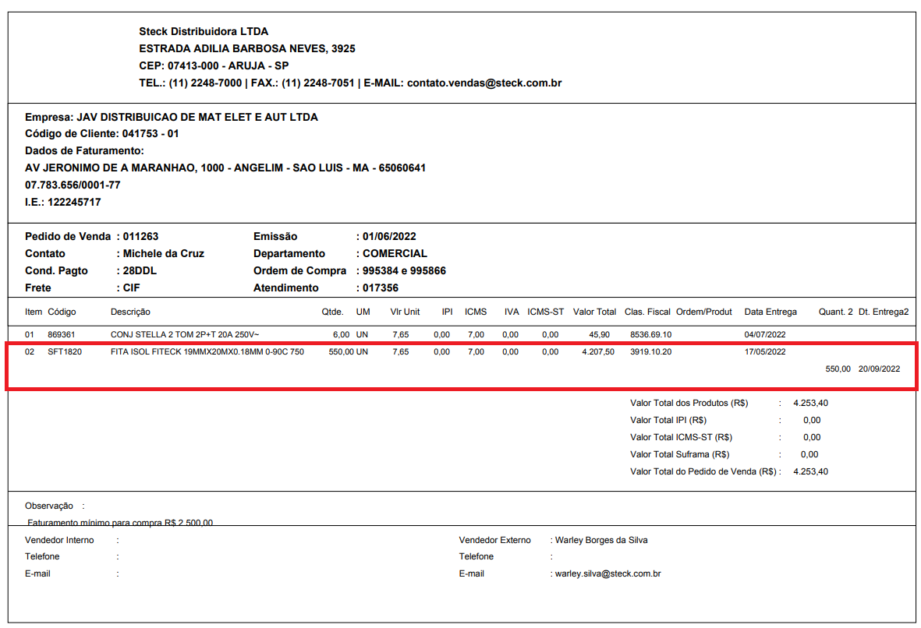

**3.4 – Alteração da data de entrega do Purchase Order.**

Será disponibilizado para os usuários a rotina de “**Manutenção de datas dos embarques**”(MSTECK23).

Nesta rotina o usuário irá carregar através de um csv as datas dos embarques de produtos importados.

Os embarques e datas são carregados na tabela ZA6, que são lidas no fontes responsáveis por puxar a data prevista de entrega para o cliente.

**3.5 – Entrada de nota fiscal vindas das fábricas e importado**

É primordial que as notas fiscais de entrada sejam feitas com os pedidos/itens de compra vinculados nos campos D1_PEDIDO e D1_ITEMPC para que seja feita a baixa do saldo do pedido de compra que está com a data de entrega prevista.

**3.6 – Alteração de pedido de venda do cliente ou transferência de reserva**

Por conta da necessidade de muitas vezes um pedido de venda ser alterado ou alguém trocar uma reserva de um PV para outro fizemos um tratamento nesses casos para limpar as reservas, faltas, data de entrega 2 e amarrações da Z96 para que sejam recriadas pelo job novamente baseado no novo cenário.

A função responsável pela limpeza desses dados é a STFAT630 localizada no fonte STFAT630.PRW, ele é chamado na rotina de construção da falta que fica no fonte STFSXFUN.PRW

1. Parâmetros

Na impressão do Pedido de Venda (RSTFAT09.PRW), é exibido a data de entrega no cliente. Esse calculo é realizado a partir dos parametros abaixo:

**Dias de transporte (variável):** Tabela CC2

**Dias para liberação no Comercial (fixo):** STDIASCOM - zerado

**Dias para liberação no Financeiro (fixo):** STDIASFIN - 1 DIA

**Dias para liberação no Logística (fixo):** STDIASLOG - 2 DIAS

**Dias de Operação:** STDIASEXP – 2 DIAS

1. Eliminação de Resíduo

Desenvolvemos um recurso de eliminação de Resíduo, para igualar os atributos de ambas as bases. Está localizada no pedido de compras (MATA121).

O usuário deve posicionar no pedido de compras desejado e clicar no botão outras ações>Eliminar Resíduo

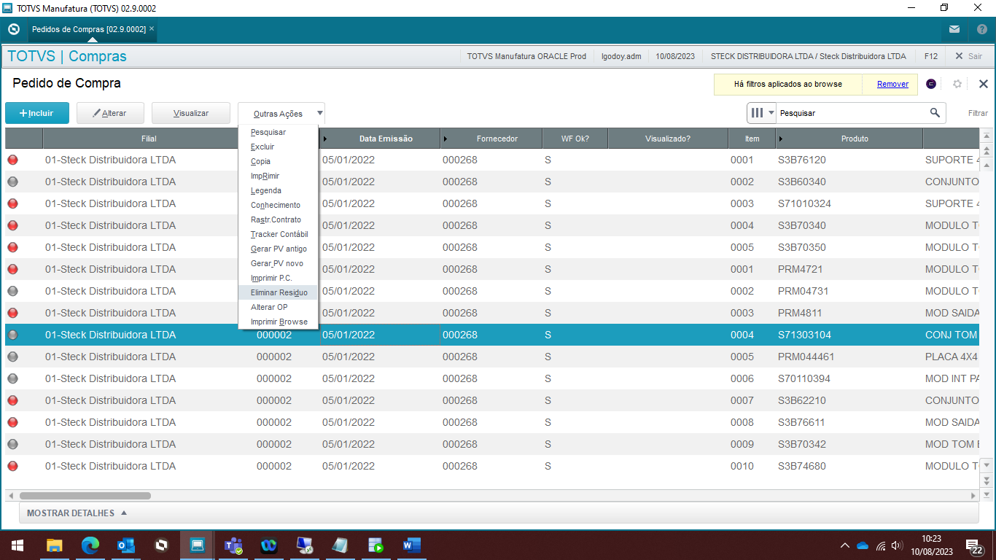

Marcar os itens desejados e clicar em confirmar.

Caso tenha alguma impossibilidade de excluir o pedido na indústria o sistema vai exibir a mensagem abaixo. O usuário verifica se o item já foi totalmente atendido na indústria. Caso tenha sido, o programa não poderá eliminar o resíduo, e caso negativo, se o item ainda estiver em aberto na indústria e na eliminação de resíduo a mensagem for exibida, poderá ser uma falha de comunicação entre as bases, nesses casos acionar o time de sustentação via atendimento.steck.

Após a eliminação o sistema desfaz todas as reservas do item eliminado e reconstrói a sua respectiva fila de acordo com a ordem de inclusão dos pedidos (FIFO). Este processo é realizado no programa MSTECK27.